Concept visiedocument ondersteuning Portus Juliana 2023-2026

Inhoudsopgave

Inhoudsopgave 2
Missie en visie Portus 3
Missie: 3
Visie op begeleiding/ondersteuning: 3
Passend onderwijs 4
Wat is passend onderwijs? 4
Passend onderwijs op Portus scholengroep 4
Uitgangspunten passend onderwijs op de Portus-scholen: 5
Ondersteuningsstructuur Juliana 6
Fundament: een sterk schoolteam 6
Basisondersteuning 6
Basisplusondersteuning (intern) 7
Incidentele of beperkte extra ondersteuning 7
Voorwaarden voor een goede ondersteuningsstructuur: 8
Samenwerking 9
Intern, met ouders en externen. 9
Transparantie en AVG 9

Status: | Versie september 2023 | Verantwoordelijken:  Yesim Kanik  Willemdirk van den Berg

Inleiding
In november 2021 heeft de Portus scholengroep de visie en missie voor de jaren 2021-2026 gepubliceerd. In het schooljaar 2022-2023 is de visie van Portus scholengroep op het gebied van leerlingondersteuning nader uitgewerkt. Dit visiedocument ondersteuning Portus Juliana is een nadere uitwerking op vestigingsniveau van het overkoepelend visiedocument ondersteuning.
In dit document wordt met leerling ondersteuning nadrukkelijk de ondersteuning van alle leerlingen bedoeld, Portus scholengroep wil dat ons onderwijs, passend is voor al onze leerlingen.

Missie en visie Portus

Missie:
Portus scholengroep biedt alle leerlingen een veilige plek om te leren, zich te ontwikkelen en hun diploma te halen. We creëren kansen voor kinderen die iets extra’s nodig hebben.
Onze scholen zijn inclusief. Wij bieden jongeren, ongeacht geloof of afkomst, vertrouwen in en perspectief op een goede toekomst. Wij bereiden onze leerlingen voor op een vervolgopleiding, een plek in de maatschappij en op werk. Het is, kortom, voortgezet onderwijs dat de ontwikkeling en mogelijkheden van onze leerlingen stimuleert, zodat zij zelfstandig, zelfbewust en verantwoordelijk in het leven staan en succesvol zijn in hun maatschappelijke en professionele carrière.

Visie op begeleiding/ondersteuning:
De scholen van Portus werken concreet aan een krachtige leeromgeving (..). Ze doen dit voor alle kinderen en creëren daarbij zoveel mogelijk gelijke kansen. Waar mogelijk bieden zij extra’s voor kinderen die dat nodig hebben. De zorgstructuur is sterk neergezet en richt zich op het ondersteunen en begeleiden van kinderen die even wat meer nodig hebben, cognitief of sociaal emotioneel.
Op Portus scholen zijn goed onderwijs en passende begeleiding met elkaar verbonden. Om tot leren te komen, is een bepaalde mate van welbevinden nodig, anderzijds geldt dat iets leren en het gevoel van iets ‘kunnen’ bevorderend is voor het welbevinden. Het leren en de sociaal-emotionele ontwikkeling van leerlingen zijn dan ook twee processen die niet los van elkaar te zien zijn.
Om bovenstaande te bereiken, komen we tot de volgende basisprincipes op het gebied van leerlingondersteuning voor Portus scholengroep:
Portus scholen:
- Bieden passend onderwijs
- Hebben een goede ondersteuningsstructuur
- Zoeken samenwerking en verbinding
- Werken transparant met in achtneming van de AVG

Passend onderwijs

Wat is passend onderwijs?
“Passend onderwijs heeft als doel dat alle leerlingen een plek krijgen op een school die past bij hun kwaliteiten en hun mogelijkheden. Passend onderwijs moet ervoor zorgen dat elke leerling het beste uit zichzelf haalt. Scholen bieden daarom extra hulp aan leerlingen die dit nodig hebben, zoals kinderen met leer- of gedragsproblemen” (www.rijksoverheid.nl).

Passend onderwijs op Portus scholengroep
Ambities:
- Kansengelijkheid: Portus scholengroep biedt gelijke kansen aan leerlingen om onderwijs te genieten en om zich te vormen en te ontwikkelen gedurende hun schoolcarrière;
- Maatwerk: Op Portus scholengroep bieden wij mogelijkheden aan voor maatwerk passend bij de (on)mogelijkheden van de leerling;
- Kwalitatief goed onderwijs: Portus scholengroep biedt kwalitatief goed onderwijs in samenhang met een goed werkende ondersteuningsstructuur;
- Op de scholen van de Portus scholengroep is er sprake van een goed pedagogisch en didactisch klimaat, waardoor 80 – 85% van de leerlingen voldoende heeft aan de basisondersteuning (zie figuur 2: piramide leerlingondersteuning);

Het bovenstaande laat zien dat passend onderwijs op de Portus scholen voor alle leerlingen is. We streven ernaar alle leerlingen de ondersteuning te bieden die ze nodig hebben. Vanuit een geïntegreerd perspectief worden alle personeelsleden van de school betrokken bij de ondersteuning van leerlingen en is er sprake van een gedeelde verantwoordelijkheid hierin.
Op Juliana is de vertaling van bovenstaande ambities zichtbaar in de maatwerkuren, de verdiepings- en verbeteruren, de individuele roosters in de bovenbouw, de doorstroomcijfers tussen de verschillende leerjaren, de beperkte uitstroomcijfers naar lagere niveaus, de zeer beperkte uitstroom naar het vso, de slagingspercentages van eindexamenkandidaten, en de beoordeling van de inspectie als zijnde goed op acht onderdelen van het inspectierapport.
Richting 2026 wil Juliana de ambitie uitspreken, de basiskwaliteiten die er nu al zijn, ook bij de ingezette groei van de MAVO-afdeling, en bij de start van de HAVO-afdeling blijvend te borgen. Waarbij de basiskwaliteit dusdanig kan groeien dat inclusiever onderwijs, steeds minder bijzonder wordt, en dat daardoor minder inzet in de plus- of extra ondersteuning nodig zal zijn. Als deze ambitie gerealiseerd kan worden, dan moet het ook mogelijk zijn, meer leerlingen vanuit het VSO weer op te nemen in het regulier onderwijs.
De ondersteuning van leerlingen van de Portus scholengroep is in onderstaand figuur via drie geïntegreerde lijnen schematisch weergegeven.
Figuur 1: leerlingondersteuning

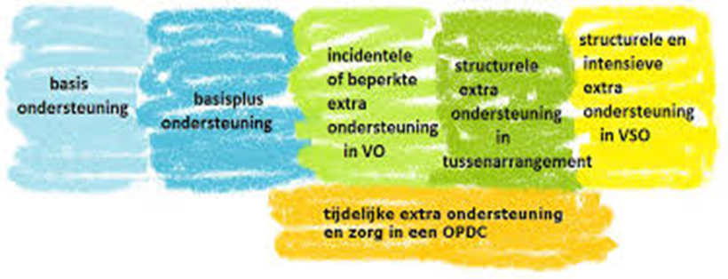
Landelijk gezien geldt op scholen dat 80-85% van de leerlingen voldoende heeft aan de basisondersteuning die een school biedt. Een veel kleinere groep leerlingen (15-20%) heeft behoefte aan basisplus-ondersteuning en een nog beperktere groep leerlingen (3-5%) heeft incidentele of beperkte extra ondersteuning nodig. Als basis onder deze drie niveaus ligt een stevig fundament, namelijk een sterk schoolteam op school. Dit is ter verduidelijking grafisch afgebeeld in figuur 2.
Op Juliana vertaalt de kwaliteit van de ondersteuning zich doordat 90% van de leerlingen voldoende heeft aan de basisondersteuning. Een kleine groep van 7-8% van de leerlingen behoefte heeft aan de basisplus-ondersteuning en slechts 2-3 % van de leerlingen behoefte heeft aan extra ondersteuning, waarvan in de meeste casussen, met een succesvol verloop voor het onderwijsproces.

Figuur 2: Piramide leerlingondersteuning
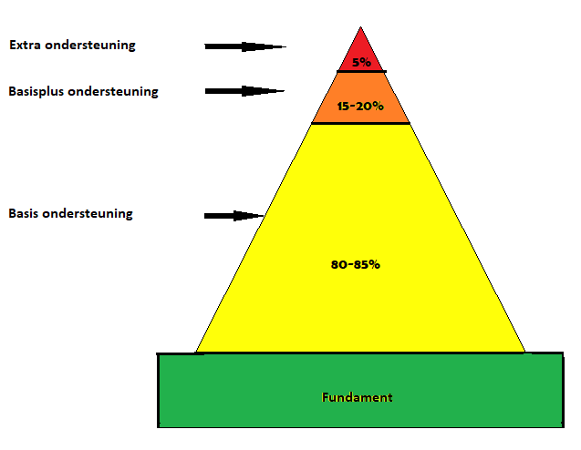
Model gebaseerd op HGW en het Three-Tier model

Uitgangspunten passend onderwijs op de Portus-scholen:
- De leerlingondersteuning sluit aan bij de uitgangspunten in het Ondersteuningsplan 2022-2026 van Koers VO;
- Een leerling gaat naar regulier onderwijs als dat kan (leerrecht);
- Leerlingen doen succeservaringen op;
- Leerlingen krijgen zoveel als mogelijk gelijke kansen;
- Scholen hebben een sterke ondersteuningsstructuur die zich richt op en het ondersteunen en begeleiden van leerlingen die even wat meer nodig hebben op cognitief en/of sociaal emotioneel gebied;
- Er is de mogelijkheid voor ondersteuning op maat, zowel voor de leerlingen die moeite hebben met bepaalde zaken, als voor de leerlingen die meer kunnen. Dit geldt voor de aandachtsgebieden cognitief, sociaal-emotioneel (introvert en extravert) en fysiek;
- Portus biedt deskundigheidsbevordering aan op het gebied van ondersteuning (basis en basis-plus).

Ondersteuningsstructuur Juliana
Naast alle lijnen van de leerlingondersteuning is de relatie en interactie tussen docent, leerling en ouders belangrijk. Wanneer we figuur 2: leerlingondersteuning nader bekijken, betekent dit:

Fundament: een sterk schoolteam
Er is sprake van een veilige omgeving met deskundige en bekwame collega’s, niet alleen op vakkennis, maar ook op (leer)behoeften van leerlingen. Collegialiteit, professionaliteit en veiligheid binnen het team wordt gestimuleerd.

Basisondersteuning
Basisondersteuning wordt aan iedere leerling gegeven en vindt plaats in de hele school, bij elke les en bij elke docent. Het gaat hierbij om het volgen van de leerling, het pedagogische klimaat, de didactische behoefte, de sociaal-emotionele ontwikkeling van de leerlingen en waar nodig ondersteuning bij fysieke problemen of leerstoornissen (bijv. dyslexie).
In relatie tot bovenstaand kenmerkt Juliana zich door een stevige basisondersteuning. De stevige basisstructuur kenmerkt zich onder andere door:
- Huiswerkuren op school.
- Extra mentoruren.
- Intensieve contacten met ouders.
- Differentiatie in de lessen.
- Veilig leerklimaat in de lessen.
- Huisbezoeken in het eerste schooljaar en bij zij-instromers in latere leerjaren.
- Speciale introductieprogramma's bij de start van het schooljaar in alle leerjaren en de eerste klas in het bijzonder.
- Preventie- en voorlichtingsprogramma's gedurende het schooljaar.
- Actief anti-armoedebeleid.
- Smw-gesprekken met zij-instromers.
- Roosters zonder tussenuren (gesloten roosters).
- Eénrichtingsverkeer op de trappen.
- Vaste klassenplattegronden voor alle lessen.
- Dyslexieprotocol
- ZeD-cursus (de-escalatie en weerbaarheid) voor docenten.
- Actief beleid op differentiatie en ondersteuning in de klas.
- Actief leerlingvolgsysteem, en actief signaleringsbeleid.
- Diataaltoetsen om de leerling te volgen.
- Inzet leerlingbespreking.nl voor effectievere leerlingbespreking.

Basisplusondersteuning (intern)
Wanneer de basisondersteuning onvoldoende is voor een leerling zetten we extra ondersteuning binnen de school in. De ondersteuningscoördinator (oco) wordt door de mentor ingeschakeld, ouders en leerling worden ingelicht en er wordt bekeken wat erdoor wie en met welk doel in de school kan worden ingezet. Dit kan zowel individuele begeleiding zijn, als in een groep (trainingen zoals bijv. faalangst). Juliana beschikt over:
- Dyslexiecoach
- Ondersteuningscoördinator (oco)
- Schoolmaatschappelijk Werk (smw))
- Begeleider Passend Onderwijs (bpo)
- Gedragswetenschapper/orthopedagoog.
- Leerlingbegeleiders/ begeleiders intern OPDC
- Intern OPDC
- Remedial Teacher (extern)

Bij leerlingen met een medische diagnose of classificatie wordt samen met ouders en leerling besproken welke ondersteuning wel en welke niet nodig is. Bij voorkeur werken wij, met instemming van ouders en leerlingen, bij voorkeur samen met extern betrokkenen. Dit wordt als er sprake is van ondersteuning vastgelegd in een Ontwikkelingsperspectiefplan (OPP). In minder complexe casussen kan gekozen worden voor een OPP-light.
In relatie tot bovenstaande bestaat de plusondersteuning op Juliana uit de volgende elementen:
- Extra uren smw beschikbaar, waardoor intensievere individuele begeleiding mogelijk is.
- Inzet remedial teaching bij meer complexe leerproblemen.
- Mogelijkheden voor leerlingen met dyslexie in de vorm van duits-light, en vrijstelling frans.
- Mogelijkheden voor leerlingen met dyscalculie in de vorm van wiskunde-light.
- Mogelijkheden voor leerlingen met tijdsverlenging op het intern OPDC.
- Mogelijkheden voor diagnostiek te weten: WISCV, gedragsvragenlijsten, Brief.

Incidentele of beperkte extra ondersteuning
Als de basisplusondersteuning onvoldoende is, kan er incidenteel of beperkt extra ondersteuning worden ingezet, eventueel met hulp van externe instanties. Dit kan alleen met toestemming van ouders. Gedacht kan bijvoorbeeld worden aan een intern orthopedagogisch en didactisch centrum (intern opdc) of extern: het wijkteam of jeugdhulp. Wanneer er gedacht wordt aan voortgezet speciaal onderwijs (vso) of plaatsing op een extern OPDC dan wordt er een OPP opgesteld.
Door het intern OPDC binnen Juliana, zijn wij in staat tot op zekere hoogte extra individueel maatwerk te bieden aan leerlingen. Via het intern OPDC kan individuele ondersteuning geboden worden aan:
- Leerlingen die door prikkelverwerking op verschillende momenten behoefte hebben aan rust.
- Leerlingen die door hun leerproblematiek toetsen maken in aangepaste omstandigheden.
- Leerlingen die door langdurige afwezigheid (medisch) werken aan een inhaalprogramma.
- Leerlingen die een aangepast schoolprogramma volgen.
- Leerlingen met aangepaste schooltijden (TOM-traject).
- Leerlingen die intensievere begeleiding nodig hebben bij het leren-leren, organiseren en plannen.
- Mogelijkheden voor aangepast werk voor leerlingen die in afwachting zijn van plaatsing in het vso.
- Mogelijkheden via het intern OPDC voor individuele begeleiding gericht op het op gang houden van het onderwijsproces, en het voorkomen van verzuim.

Met de ontwikkeling van het intern OPDC beoogt Juliana invulling te geven aan de ambitie: van leerplicht naar leerrecht. In het kader van inclusiever onderwijs proberen wij middels het intern OPDC een flexibele schil binnen de school te creëren waardoor het mogelijk moet worden voor leerlingen op een meer aangepaste en individuele wijze onderwijs te kunnen volgen, gedacht vanuit de mogelijk-heden binnen hun ondersteuningsbehoeften, mits het schoolniveau passend is, en de benodigde aanpassingen zowel formatief als financieel binnen realistische grenzen mogelijk zijn.

Voorwaarden voor een goede ondersteuningsstructuur:
- Zorgvuldig volgen van de leerling middels dossieropbouw. Hiertoe is een goed gebruik van SOM door alle personeelsleden noodzakelijk;
- Sterk mentoraat;
- (Zorg)overleggen: intern ondersteuningsteamoverleg; schoolondersteuningsteam (SOT, voorheen ZAT); multidisciplinair overleg; leerlingbespreking;
- Samenwerking tussen ondersteuningsteam, docententeam, ouders, leerling en externen.

Gezien alle voornoemde mogelijkheden qua ondersteuning op Juliana, en mede gezien de borging van de ondersteuning binnen de organisatiestructuren van onze vestiging, is de conclusie gerechtvaardigd dat op Juliana een goed ondersteuningsstructuur is geborgd. Bovendien ervaren wij dat er ruimte is binnen de organisatie om ons continue te blijven door ontwikkelen, en aan te passen aan nieuwe omstandigheden.

Samenwerking

Intern, met ouders en externen.
Binnen Juliana vinden wij het belangrijk om intensief samen te werken op het gebied van leerlingondersteuning, zowel intern, als met, leerlingen, ouders en externen. Wij willen dat er een basiskwaliteit aan leerlingondersteuning wordt geboden. Samenwerking maakt dat we van elkaar leren en op deze manier de kwaliteit verbeteren en waarborgen.

Transparantie en AVG
Portus Juliana vindt het belangrijk dat er transparant gewerkt wordt in de ondersteuning van leerlingen. Dit betekent:
- We betrekken ouders en leerling zo vroeg als mogelijk;
- We communiceren open met ouders over welke informatie met wie gedeeld wordt;
- We hebben duidelijke afspraken over SOM en wie welke informatie kan lezen. Dit vraagt zorgvuldig gebruik van SOM;
- We vragen op tijd toestemming. Voor de inzet van het ondersteuningsteam is toestemming ouders en leerling (12-16 jaar) nodig. Bij leerling 16+ is alleen toestemming leerling nodig;
- SMW, orthopedagoog/gedragswetenschapper zijn gebonden aan de beroepscode, in zoverre deze niet tegenstrijdig is met de AVG.

Portus visiedocument 2021-2026, blz. 4
Portus visiedocument 2021-2026, blz. 5

